北京首佳房地产评估有限公司

上海城市房地产估价有限公司

武汉国佳房地资产评估有限公司

四川恒通房地产土地评估师事务所有限公司

深圳市英联土地房地产估价顾问有限公司

江西同致房地产土地估价咨询有限公司

厦门中利资产评估土地房地产估价有限公司

广东世纪人土地与房地产评估咨询有限公司

河南开源房地产估价有限公司

江苏国衡土地房地产资产评估咨询有限公司

浙江和诚房地产估价有限公司

四川恒通房地产土地评估师事务所有限公司重庆分公司

西安天正房地产价格评估咨询有限公司

云南鼎立房地产土地评估有限责任公司

山西聚信房地产估价有限公司

湖南友谊房地产评估经纪有限公司

广西科正房地产评估有限责任公司

宁夏明大房地产评估中心有限公司

内蒙古科瑞房地产土地资产评估有限公司

浙江嘉华房地产土地资产评估咨询有限公司

河北嘉泽房地产评估有限公司

安徽中信房地产土地资产价格评估有限公司

新疆德旺房地产估价事务所（有限公司）

巴州西域房地产价格评估事务所有限公司

伊犁鸿天房地产评估咨询有限责任公司

喀什天正房地产估价测量咨询有限责任公司

广东思远土地房地产评估咨询有限公司

辽宁中恒信土地房地产评估有限公司

兰州中瑞房地产咨询估价有限公司  
晋城市琨仲房地产估价有限公司

湖北恒佳房地产评估有限公司

湖北九洲房地产评估经纪事务所（普通合伙）

宁波恒正房地产估价有限公司

苏州永联行土地房地产评估有限公司

天津市融信房地产土地评估咨询有限责任公司

山东广泰土地房地产评估测绘有限公司

青岛东部土地房地产评估测绘顾问有限公司

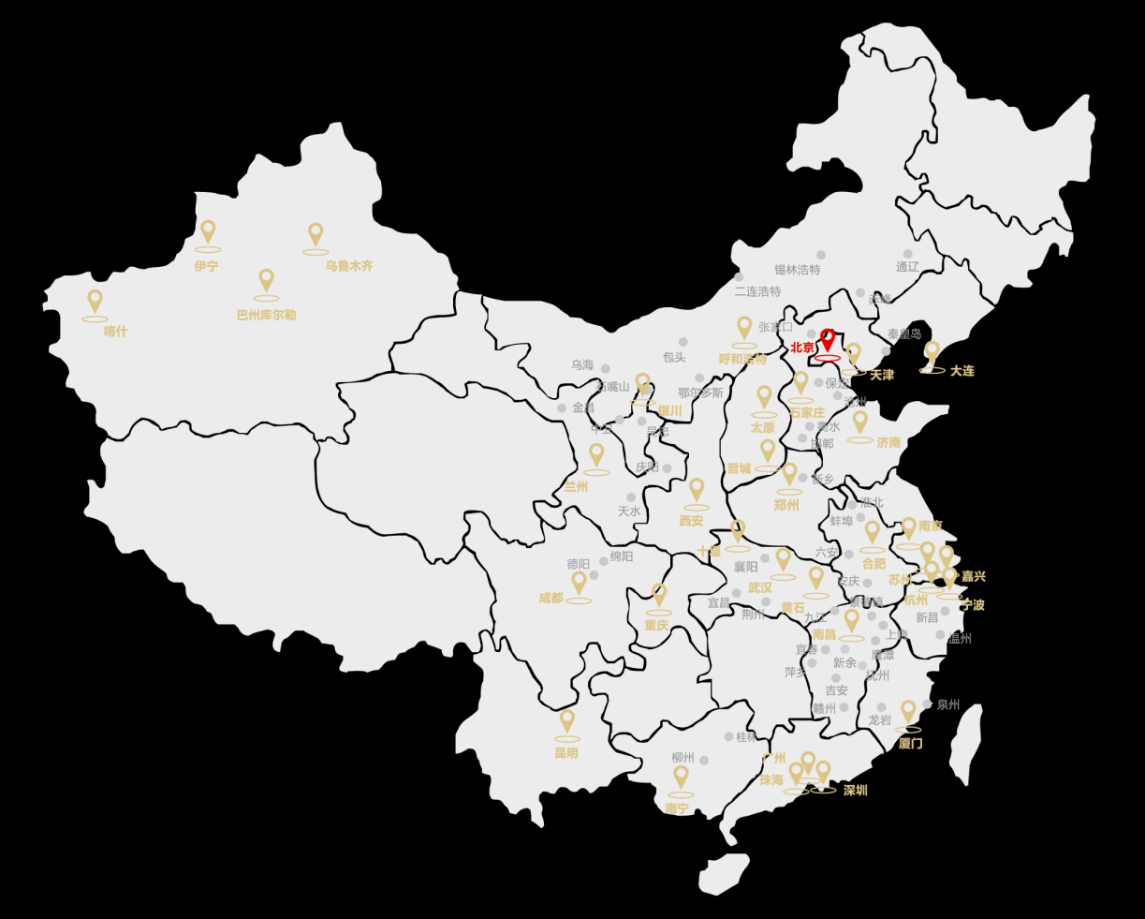

涉执嘉兴市金都景苑东水苑5幢1-201室及车库1-201C，金都景苑2号地下车库DX2-17住宅房地产处置司法评估



微信公众号

“和诚估价”

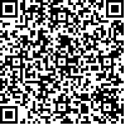

本报告防伪码

关注微信公众号

“和诚估价”

--V估价

--报告验证

--扫描“本报告防伪码”

验证报告真伪

**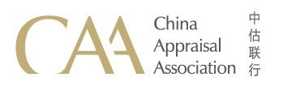**

***中估联行 中估联行 中估联行 中估联行 中估联行 中估联行 中估联行 中估联行 中估联行 中估联行 中估联行 中估联行 中估联行 中估联行 中估联行 中估联行 中估联行 中估联行 中估联行 中估联行 中估联行 中估联行 中估联行 中估联行 中估联行 中估联行 中估联行 中估联行 中估联行 中估联行中估联行 中估联行中估联行 中估联行***



|  |  |
| --- | --- |
| **——** | **估价报告编号**： |
|  | 浙江和诚（2022）估字第FC20222000222号 |
| **——** | **估价项目名称：** |
|  | 涉执嘉兴市金都景苑东水苑5幢1-201室及车库1-201C，金都景苑2号地下车库DX2-17住宅房地产处置司法评估 |
| **——** | **估价委托人：** |
|  | 浙江省杭州市中级人民法院 |
| **——** | **房地产估价机构：**  **涉执房地产处置司法评估报告** |
|  | 浙江和诚房地产估价有限公司 |
| **——** | **注册房地产估价师：** |
|  | 黄 辰　（注册号：3320200016）  皇甫新强（注册号：3320200040） |
| **——** | **估价报告出具日期：** |
|  | 二〇二二年十月八日 |



* 地址：嘉兴市文桥路505号融通商务中心3幢15-16楼
* 联系电话/客服电话：0573-82058358

**致估价委托人函**

**Letter of Transmittal**

浙江省杭州市中级人民法院：

承蒙委托，本估价机构及估价人员对估价对象的市场价值进行了评估测算，特此函告如下： **一、估价目的（Appraisal Purpose）：**为人民法院确定财产处置参考价提供参考依据。

**二、估价对象(Subject Property）：**嘉兴市金都景苑东水苑5幢1-201室及车库1-201C，金都景苑2号地下车库DX2-17住宅房地产。根据贵方提供的《不动产登记信息查询结果》、《房屋分户平面图》及《宗地图》，权利人为邵x，住宅建筑面积为141.62平方米、车库1-201C建筑面积为15.69平方米、地下车库DX2-17建筑面积为40.37平方米、国有土地使用权面积分别为23.3平方米、40.5平方米，规划用途为成套住宅，实际用途为成套住宅。估价对象财产范围包含证载面积房地产及室内固定装修，但不包含其他动产。

**三、价值时点（Date of Value）：**二〇二二年九月二十日。

**四、价值类型（Value Type）：**市场价值。

**五、估价方法（Appraisal Approaches）：**比较法。

**六、估价结果（Final Value Opinion）：**估价对象在满足全部假设和限制条件下于价值时点二〇二二年九月二十日的估价结果如下：（币种：人民币）

|  |  |  |  |  |  |  |  |
| --- | --- | --- | --- | --- | --- | --- | --- |
| **估价对象** | **结构** | **建成年份** | **规划用途** | **所在层/总层** | **建筑面积(㎡）** | **总价（元）** | **单价（元/㎡，按主房建筑面积折算）** |
| 嘉兴市金都景苑东水苑5幢1-201室及车库1-201C，金都景苑2号地下车库DX2-17 | 钢混 | 2001 | 成套住宅 | 2/6 | 141.62 | 2388000 | 16862.03 |
| 自行车库 | 车库/6 | 15.69 |
| 地下汽车库 | -1/1（-1） | 40.37 |
| 大写金额：人民币**贰佰叁拾捌万捌仟**元整（注：总价含固定装修及车库价值） | | | | | | | |

**七、特别提示（Special Notice）：**

根据估价委托人提供的资料和介绍，估价对象房地产已被法院查封。因估价目的是为人民法院确定财产处置参考价提供参考依据，故本次估价不考虑估价对象被查封的影响。

以上内容均摘自估价报告书正文，欲了解本评估项目的全面情况，请认真阅读估价报告全文。此致！

浙江和诚房地产估价有限公司

法定代表人：高志霖

二〇二二年十月八日

**目录**

**Contents**

估价师声明 1

估价假设和限制条件 2

估价结果报告 5

一、估价委托人 5

二、房地产估价机构 5

三、估价目的 5

四、估价对象 5

五、价值时点 7

六、价值类型 7

七、估价原则 7

八、估价依据 7

九、估价方法 9

十、估价结果 11

十一、注册房地产估价师 11

十二、实地查勘期 11

十三、估价作业期 11

附件 12

一、 估价对象位置图

二、 估价对象内外部现状实物照片、周围环境和景观照片

三、 专业帮助情况和相关专业意见

四、 《浙江省杭州市中级人民法院资产评估委托书》复印件

五、 《不动产登记信息查询结果》、《房屋分户平面图》及《宗地图》复印件

六、 注册房地产估价师估价资格证书复印件

七、 房地产估价机构备案证书复印件

八、 房地产估价机构营业执照复印件

估价师声明

**Declaration of Appraisers**

**我们郑重声明：**

1. 注册房地产估价师在本估价报告中对事实的说明是真实和准确的，没有虚假记载、误导性陈述和重大遗漏。
2. 本估价报告中的分析、意见和结论是注册房地产估价师独立、客观、公正的专业分析、意见和结论，但受到本估价报告中已说明的估价假设和限制条件的限制。
3. 注册房地产估价师与本估价报告中的估价对象没有现实或潜在的利益，与估价委托人及估价利害关系人没有利害关系，也对估价对象、估价委托人及估价利害关系人没有偏见。
4. 注册房地产估价师是按照中华人民共和国国家标准《房地产估价规范》【GB/T 50291-2015】、《房地产估价基本术语标准》【GB/T 50899-2013】、《涉执房地产处置司法评估指导意见（试行）》的规定进行估价工作，撰写本估价报告的。
5. 注册房地产估价师黄辰已于二〇二二年九月二十日对估价报告中的估价对象进行了实地查勘。
6. 没有外部专家和单位对本估价报告提供重要专业帮助（详见附件）。
7. 参加本次估价的注册房地产估价师签名：

|  |  |  |
| --- | --- | --- |
| **姓名、注册号** | **签名** | **签名日期** |
| 黄 辰　（注册号：3320200016）  主评估价师 |  | 年 月 日 |
| 皇甫新强 （注册号：3320200040） |  | 年 月 日 |

估价假设和限制条件

**Appraisal Assumptions and Restrictions**

**一、一般假设**

（一）注册房地产估价师已对房屋安全、环境污染等影响估价对象价值的重大因素给予了关注，在无理由怀疑估价对象存在安全隐患且无相应的专业机构进行鉴定、检测的情况下，假定估价对象能正常安全使用。

（二）注册房地产估价师未对房屋建筑面积进行专业测量，经现场查勘，估价对象房屋建筑面积与《不动产登记信息查询结果》记载建筑面积大体相当。

（三）估价对象在价值时点的房地产市场为公开、平等、自愿的交易市场，即能满足以下条件：

1.交易双方自愿地进行交易；

2.交易双方处于利己动机进行交易；

3.交易双方精明、谨慎行事，并了解交易对象、知晓市场行情；

4.交易双方有较充裕的时间进行交易；

5.不存在买者因特殊兴趣而给予附加出价。

（四）估价对象应享有公共部位的通行权及水电等共用设施的使用权。

（五）人民法院未明确评估对象存在居住权、租赁权、用益物权及占有使用情况，本机构经过尽职调查后也未发现、掌握相关情况，假定评估对象不存在居住权、租赁权、用益物权及占有使用情况。

**二、未定事项假设**

本次估价的估价对象不存在未定事项，故本估价报告无未定事项假设。

**三、背离事实假设**

根据估价委托人提供的资料和介绍，估价对象房地产已被法院查封。因估价目的是为人民法院确定财产处置参考价提供参考依据，故本次估价不考虑估价对象被查封的影响。

**四、不相一致假设**

《不动产登记信息查询结果》中记载的不动产单元号为330401011020GX00097F00020001等共3个的估价对象国有土地使用权面积为23.3平方米，不动产单元号为330401011020GX00097W00000000的估价对象国有土地使用权面积为40.5平方米，经估价师及助理人员调查与了解，实际房屋（不动产单元号：330401011020GB00032F00050034）及自行车库（不动产单元号：330401011020GB00032F00050001）国有土地使用权面积为23.3平方米，汽车库（不动产单元号：330401011020GX00097F00020001）国有土地使用权面积为40.5平方米，并以此为本次估价前提。

**五、依据不足假设**

本次估价的估价对象不存在依据不足事项，故本估价报告无依据不足假设。

**六、估价报告使用限制**

（一）估价报告的估价目的具有唯一性。本估价报告书仅为本报告载明估价目的提供参考依据，不作其他任何估价目的之用。如果估价条件或目的发生变化，估价报告需作相应调整。

（二）未经本估价机构书面同意，本报告的全部或任何一部分均不得向估价委托人、报告使用者、报告审查部门之外的单位和个人提供，也不得以任何形式公开发表。

（三）本报告必须完整使用方为有效，对仅使用本报告中部分内容而导致可能的损失，本估价机构不承担责任。

（四）本次估价结果受价值时点的限制，且本估价报告使用期限自估价报告出具之日二〇二二年十月八日起为壹年。

（五）本报告书由正文和附件两部分共同组成，不得随意分割使用。且本报告书应与估价对象的合法产权证明一并使用、经注册房地产估价师签字、估价机构盖章并作为一个整体时有效。对仅使用本报告中部分内容而导致可能的损失，本估价机构不承担责任。

（六）本报告的最终解释权由本估价机构所有。

（七）评估报告和评估结果使用的特别提示：

1.应当按照法律规定和评估报告载明的用途、使用人、使用期限等使用范围使用评估报告。否则，房地产估价机构和注册房地产估价师依法不承担责任；

2.评估结果仅为人民法院确定财产处置参考价服务，不是评估对象处置可实现的成交价格，也不应当被视为对评估对象处置成交价的保证；

3.财产拍卖或者变卖之日与价值时点不一致，可能导致评估结果对应的评估对象状况、房地产市场状况、欠缴税费状况等与财产拍卖或者变卖时的相应状况不一致，发生明显变化的，评估结果应当进行相应调整后才可使用；

4.在评估报告使用期限或者评估结果有效期内，评估报告或者评估结果未使用之前，如果评估对象状况或者房地产市场发生明显变化的，评估结果应当进行相应调整后才可使用；

5.当事人、利害关系人收到评估报告五日内可对评估报告的参照标准、计算方法或者评估结果等向人民法院提出书面；当事人、利害关系人对评估机构作出的书面说明仍有异议的，可以提请人民法院委托评估行业组织进行专业技术评审。

**七、其他需要说明的事项**

（一）人民法院未书面明确评估对象交易税费负担方式，本次估价按照法律法规规定，交易税费由转让人和买受人各自负担。

（二）估价对象财产范围包含证载面积房地产及室内固定装修，但不包含其他动产。

（三）嘉兴市限购政策：

1.支持本市户籍居民家庭合理购房需求；

2.对于非本市户籍居民家庭，凭以下资料享受本市户籍居民家庭购房政策：（1）嘉兴市范围内的劳动合同或营业执照；（2）在长三角地区（包括：上海市、江苏省、安徽省、浙江省）缴纳过社保的记录证明；

3.其他非本市户籍居民家庭，按原购房政策执行，在全市范围内限购一套商品住房。

详情请访问嘉兴市住房和城乡建设局网站（http://jsj.jiaxing.gov.cn/）或致电嘉兴市住房和城乡建设局（0573-83990090）。

（四）本次估价已关注但是无法确定评估对象被迫转让及处置后被执行人是否存在不自愿配合交付的情况，故不考虑该因素对评估结果有不利影响。

（五）估价师及助理人员通过尽职调查，未发现估价对象有拖欠物业费及水电费的情况。

（六）朱嘉豪作为估价师的助理人员参与了本次估价的部分工作。

估价结果报告

**Summary Appraisal Report**

一、估价委托人

名称：浙江省杭州市中级人民法院

住所：杭州市上城区之江路768号

二、房地产估价机构

名称：浙江和诚房地产估价有限公司

住所：浙江省嘉兴市经济开发区融通商务中心3幢1501、1502、1601室

法定代表人：高志霖

统一社会信用代码：91330402732008876Q

房地产估价机构备案证书编号：浙建房估证字[2015]015号

备案等级：一级

备案证书有效期：2021年08月18日至2024年08月17日

三、估价目的

为人民法院确定财产处置参考价提供参考依据。

四、估价对象

**（一）估价对象基本情况及财产范围**

估价对象为嘉兴市金都景苑东水苑5幢1-201室及车库1-201C，金都景苑2号地下车库DX2-17住宅房地产。

根据贵方提供的《不动产登记信息查询结果》、《房屋分户平面图》及《宗地图》，权利人为邵x，住宅建筑面积为141.62平方米、车库1-201C建筑面积为15.69平方米、地下车库DX2-17建筑面积为40.37平方米、国有土地使用权面积分别为23.3平方米、40.5平方米，规划用途为成套住宅，实际用途为成套住宅。

估价对象财产范围包含证载面积房地产及室内固定装修，但不包含其他动产。

**（二）土地基本状况**

|  |  |  |
| --- | --- | --- |
| **类型** | 估价对象所在小区宗地状况 | 估价对象土地状况 |
| **四至** | 东：河道  南：吉杨路  西：昌盛中路  北：中山西路 | 为所在宗地分摊用地，无具体界址 |
| **面积（平方米）** | / | 23.3平方米、40.5平方米 |
| **用途** | / | 住宅用地、住宅配套（地下车库） |
| **形状** | 规则多边形 | / |
| **性质** | 出让 | |
| **终止日期** | 2070年5月21日 | |
| **地形** | 平原 | |
| **地势** | 平坦 | |
| **地质** | 地质环境条件复杂程度简单 | |
| **土地开发程度** | 估价对象所在宗地红线内、外通路、通电、通讯、通上水、通下水、通气，地上已完成开发建设 | |

根据估价委托人提供的编号为NH202209200005的《不动产登记信息查询结果》、《宗地图》，估价对象土地登记状况如下：

|  |  |  |  |  |  |  |  |
| --- | --- | --- | --- | --- | --- | --- | --- |
| **《国有土地使用证》证号** | **土地使用权人** | **座落** | **不动产单元号** | **土地用途** | **使用权类型** | **终止日期** | **使用权面积（㎡）** |
| 嘉土国用（2016）第651862号 | 邵x | 金都景苑东水苑5幢1-201室 | 330401011020GX00097F00020001等共3个 | 住宅用地 | 出让 | 2070年5月21日 | 23.3 |
| 嘉土国用（2016）第651866号 | 邵x | 金都景苑2号地下车库DX2-17 | 330401011020GX00097W00000000 | 住宅配套（地下车库） | 出让 | 2070年5月21日 | 40.5 |

**（三）建筑物基本状况**

金都景苑位于嘉兴市秀洲区中山西路与昌盛中路交叉口东南侧，东至河流，南至吉杨路，西至昌盛中路，北至中山西路，由金都房地产公司开发建设，属封闭式商品房小区。

小区有2个出入口及1个消防通道，主出入口位于北侧中山西路，次入口位于南侧吉杨路，消防通道位于西侧昌盛中路，入口有门卫，大门为自动升降杆或铸铁大门。小区绿化好，有大规模中心绿化、小品，绿地面积较大，宅间绿化以乔木、灌木、草坪为主，配地面停车位、幼儿园、游泳池、地下汽车库、内设电子监控等配套。多层住宅楼底层为自行车库，车库以上为住宅，住宅户型多样，设南阳台，边套户型带全景飘窗，建筑立面较好。

小区距嘉兴市中心（嘉兴八佰伴购物中心）约1.3公里，距大润发约300米，周边主要为住宅公建混合区。秀洲花园、常秀小区等住宅小区与之相邻。基础设施较好，教育、医疗、商业、金融、交通等公共设施配套齐全。常秀农贸市场、大润发、兴业大厦、嘉兴市中医院、秀洲实验小学、洪兴实验学校（学区)等分布在小区周围，能满足小区内居民生活需要；3路、9路、14路、23路等多条公交线路经过，居民出行便利；小区周边基本无污染，环境适于居住。

估价对象所在金都景苑东水苑5幢，为总层6层的多层住宅。估价对象位于该幢2层，朝南，东边套，具体情况如下：

|  |  |  |  |  |  |
| --- | --- | --- | --- | --- | --- |
| **估价对象地址** | **建筑面积（㎡）** | **实际用途** | **所在层/总层** | **层高** | **空间布局** |
| 嘉兴市金都景苑东水苑5幢1-201室及车库1-201C，金都景苑2号地下车库DX2-17 | 141.62 | 住宅 | 2/6 | 约2.7米 | 3室1厅2卫1厨2阳台。 |
| 15.69 | 自行车库 | 车库/6 | 约2.1米 | / |
| 40.37 | 汽车库 | -1/1（-1） | 约2.7米 | / |
| **装饰装修** | **建成时间** | **建筑结构** | **设施设备** | **使用及维护状况** | **完损状况** |
| 住宅：室内地面木地板、地砖，墙面墙纸、墙砖，顶面石膏吊顶、塑扣板吊顶；  自行车库：地面地砖，墙面涂料，顶面涂料；  地下汽车库：卷帘门，地面素砼，墙面涂料，顶面涂料。 | 2001 | 钢混 | 消防、水电等设施设备齐全 | 目前空置，维护状况一般 | 基本完好房 |

根据估价委托人提供的编号为NH202209200005的《不动产登记信息查询结果》、《房屋分户平面图》，估价对象建筑物登记状况如下：

|  |  |  |  |  |  |  |  |  |
| --- | --- | --- | --- | --- | --- | --- | --- | --- |
| **权属证书号** | **房屋所有权人** | **共有情况** | **坐落** | **规划用途** | **建成年份** | **建筑结构** | **所在层/总层** | **建筑面积（㎡）** |
| 00900781 | 邵x | 单独所有 | 嘉兴市金都景苑东水苑5幢1-201室及车库1-201C，金都景苑2号地下车库17 | 成套住宅 | 2001 | 钢混 | 2/6 | 141.62 |
| 车库/6 | 15.69 |
| -1/1（-1） | 40.37 |

**（四）其他权利设立情况**

根据估价委托人提供的《不动产登记信息查询结果》，在查询时点即价值时点，估价对象存在查封。估价人员未发现估价对象有其他权利记载。

**（五）估价对象权益的合法性分析**

估价委托人根据《最高人民法院关于人民法院民事执行中拍卖、变卖财产的规定》（法释[2004]16号）的有关规定，对涉执房地产财产进行处置，具有合法性。

五、价值时点

《浙江省杭州市中级人民法院资产评估委托书》未明确价值时点，故以现场查勘之日，即二〇二二年九月二十日作为本次估价的价值时点。

六、价值类型

根据本次估价目的，确定价值类型为市场价值。

市场价值是指估价对象经适当营销后，由熟悉情况、谨慎行事且不受强迫的交易双方，以公平交易方式在价值时点自愿进行交易的金额。

七、估价原则

我们在本次估价时遵循了以下原则：

**（一）独立、客观、公正原则**

要求站在中立的立场上，实事求是、公平正直地评估出对各方估价利害关系人均是公平合理的价值或价格的原则。

**（二）合法原则**

要求估价结果是在依法判定的估价对象状况下的价值或价格的原则。

**（三）价值时点原则**

要求估价结果是在根据估价目的确定的某一特定时间的价值或价格的原则。

**（四）替代原则**

要求估价结果与估价对象的类似房地产在同等条件下的价值或价格偏差在合理范围内的原则。

**（五）最高最佳利用原则**

要求估价结果是在估价对象最高最佳利用状况下的价值或价格的原则。

八、估价依据

**（一）法律、法规和政策**

1.《中华人民共和国城市房地产管理法》（1994年7月5日中华人民共和国主席令第29号公布，自1995年1月1日起施行，于2019年8月26日第三次修正，自2020年1月1日起施行）；

2.《中华人民共和国资产评估法》（2016年7月2日中华人民共和国主席令第46号公布，自2016年12月1日起施行）；

3.《中华人民共和国民法典》（2020年5月28日中华人民共和国主席令第45号公布，自2021年1月1日起施行）；

4.《中华人民共和国土地管理法》（1998年8月29日中华人民共和国主席令第8号公布，自1999年1月1日起施行，于2019年8月26日第三次修正，自2020年1月1日起施行）；

5.《中华人民共和国城乡规划法》（2007年10月28日第十届全国人民代表大会常务委员会第三十次会议通过，2015年4月24日第一次修正，2019年4月23日第二次修正，自2008年1月1日起施行）；

6.《全国人民代表大会常务委员会关于[司法鉴定](http://www.lawtime.cn/info/zhuanti/2010071543481.html)管理问题的决定》（2005年2月18日第十届全国人民代表大会常务委员会第14次会议通过 2015年4月24日第十二届全国人民代表大会常务委员会第14次会议《关于修改〈中华人民共和国义务教育法〉等五部法律的决定》修正）；

7.《住房城乡建设部关于贯彻落实资产评估法规范房地产估价行业管理有关问题的通知》（2016年12月6日、建房〔2016〕275号）；

8.《最高人民法院关于人民法院确定财产处置参考价若干问题的规定》（法释〔2018〕15号，2018年6月4日最高人民法院审判委员会第1741次会议通过，2018年8月28日公布，自2018年9月1日起施行）；

9.最高人民法院办公厅、中国资产评估协会、中国土地估价师与土地登记代理人协会、中国房地产估价师与房地产经纪人学会、中国矿业权评估师协会、中国珠宝玉石首饰行业协会 《关于印发人民法院委托评估工作规范》的通知（法办〔2018〕273号、自2018年12月10日执行；

10.《最高人民法院关于人民法院民事执行中拍卖、变卖财产的规定》—法释[2004]16号（2004年10月26日最高人民法院审判委员会第1330次会议通过，根据2020年12月23日最高人民法院审判委员会第1823次会议通过的《最高人民法院关于修改〈最高人民法院关于人民法院扣押铁路运输货物若干问题的规定〉等十八件执行类司法解释的决定》（法释[2020]21号）修正，自2021年1月1日起施行）；

11.国家、省、市的其他有关法规和政策。

**（二）有关估价标准**

1.《房地产估价规范》（GB/T 50291-2015，住建部、国家质检总局2015年4月8日联合发布，自2015年12月1日起实施）；

2.《房地产估价基本术语标准》（GB/T 50899-2013，住建部、国家质检总局2013年6月26日联合发布，自2014年2月1日起实施）；

3.《城镇土地估价规程》（GB/T 18508-2014，国家质检总局、国家标准委2014年7月24日发布，自2014年12月1日起实施）；

4.关于印发《涉执房地产处置司法评估指导意见（试行）》的通知（中房学〔2021〕37号，自2021年8月18日起执行）；

5.关于发布《浙江省房地产估价技术指引》第1号的通知（浙估协〔2016〕46号，自2016年9月13日起执行）；

6.关于修订《浙江省房地产司法评估指导意见（试行）》的通知（浙估协〔2021〕3号，自2021年2月4日起执行）；

7.关于印发《浙江省房地产司法估价技术指引（试行）》的通知（浙估协〔2020〕22号，自2020年6月30日起执行）；

8.关于印发《关于民事诉讼中委托鉴定、评估管理工作指引》的通知（浙高法〔2021] 119号，自2021年11月1日起执行）;

9.其他有关技术标准。

**（三）估价委托人提供的估价所需资料**

1.《浙江省杭州市中级人民法院资产评估委托书》（2021）浙01执44号；

2.《不动产登记信息查询结果》、《房屋分户平面图》及《宗地图》复印件；

3.估价委托人提供的其他资料。

**（四）估价机构和估价人员掌握和搜集的估价所需资料**

1.实地查勘情况记录、影像资料（包括与估价对象类似的可比实例调查情况及其外观照片、可比实例位置图）；

2.嘉兴市房地产市场状况信息资料、同类房地产拍卖、变卖等市场交易数据资料等资料；

3.估价机构及估价人员掌握和搜集的其他有关资料。

九、估价方法

**（一）本次选用估价方法定义及基本公式**

**比较法**

比较法是选取一定数量的可比实例，将它们与估价对象进行比较，根据其间的差异对可比实例成交价格进行处理后得到估价对象价值或价格的方法。

运用比较法求取估价对象的比较价值，基本公式如下：

比较价值＝可比实例成交价格×交易情况修正系数×市场状况调整系数×房地产状况调整系数。

**（二）估价测算的简要内容**

1. 搜集交易实例，并调查了解其建筑面积、成交日期、成交价格、付款方式等情况；
2. 从搜集的交易实例中选取三个同估价对象最为接近（交易日期、区位相近，用途、结构、权利性质相同，档次、规模相当）的作为可比实例；
3. 建立比较基础，对各个可比实例成交价进行标准化处理；
4. 对可比实例的标准化成交价格再做进一步的修正和调整，包括进行交易情况修正、市场状况调整和房地产状况调整；
5. 求取单个可比实例比较价值，进行比较分析后，得到估价对象房屋比较价值。

（本页以下空白，启下页）

十、估价结果

**（一）估价结果**

估价人员遵循各项估价原则，根据估价目的和国家有关房地产估价的规范、规定，按照估价程序，经过实地查勘与市场调查，选用比较法对估价对象进行了测算，确定估价对象（住宅建筑面积为141.62平方米、车库1-201C建筑面积为15.69平方米、地下车库DX2-17建筑面积为40.37平方米、国有土地使用权面积分别为23.3平方米、40.5平方米及室内固定装修）在满足全部假设和限制条件下于价值时点二〇二二年九月二十日的估价结果如下：（币种：人民币）

|  |  |  |  |  |  |  |  |
| --- | --- | --- | --- | --- | --- | --- | --- |
| **估价对象** | **结构** | **建成年份** | **规划用途** | **所在层/总层** | **建筑面积(㎡）** | **总价（元）** | **单价（元/㎡，按主房建筑面积折算）** |
| 嘉兴市金都景苑东水苑5幢1-201室及车库1-201C，金都景苑2号地下车库DX2-17 | 钢混 | 2001 | 成套住宅 | 2/6 | 141.62 | 2388000 | 16862.03 |
| 自行车库 | 车库/6 | 15.69 |
| 地下汽车库 | -1/1（-1） | 40.37 |
| 大写金额：人民币**贰佰叁拾捌万捌仟**元整（注：总价含固定装修及车库价值） | | | | | | | |

**（二）估价结果内涵**

1.估价对象财产范围包含证载面积房地产及室内固定装修，但不包含其他动产。

2.本报告估价结果价值内涵为正常市场价，即税费（增值税、个人所得税、其它相关交易费用）由相应的买、卖双方各自承担。

十一、注册房地产估价师

|  |  |  |
| --- | --- | --- |
| **姓名、注册号** | **签名** | **签名日期** |
| 黄 辰　（注册号：3320200016）  主评估价师 |  | 年 月 日 |
| 皇甫新强 （注册号：3320200040） |  | 年 月 日 |

十二、实地查勘期

二〇二二年九月二十日。

十三、估价作业期

二〇二二年九月十六日至二〇二二年十月八日。

附件

**Appendix**

1. 估价对象位置图
2. 估价对象内外部现状实物照片、周围环境和景观照片
3. 专业帮助情况和相关专业意见
4. 《浙江省杭州市中级人民法院资产评估委托书》复印件
5. 《不动产登记信息查询结果》、《房屋分户平面图》及《宗地图》复印件
6. 注册房地产估价师估价资格证书复印件
7. 房地产估价机构备案证书复印件
8. 房地产估价机构营业执照复印件

**估价对象位置图**

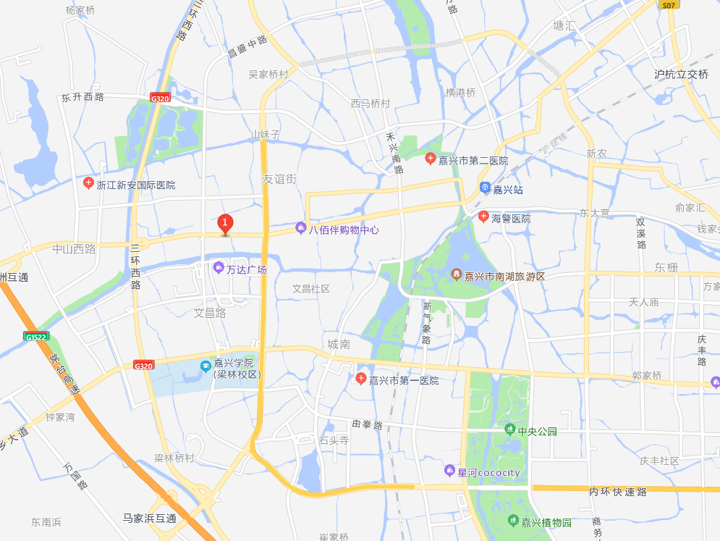

估价对象

所在位置

区域位置图

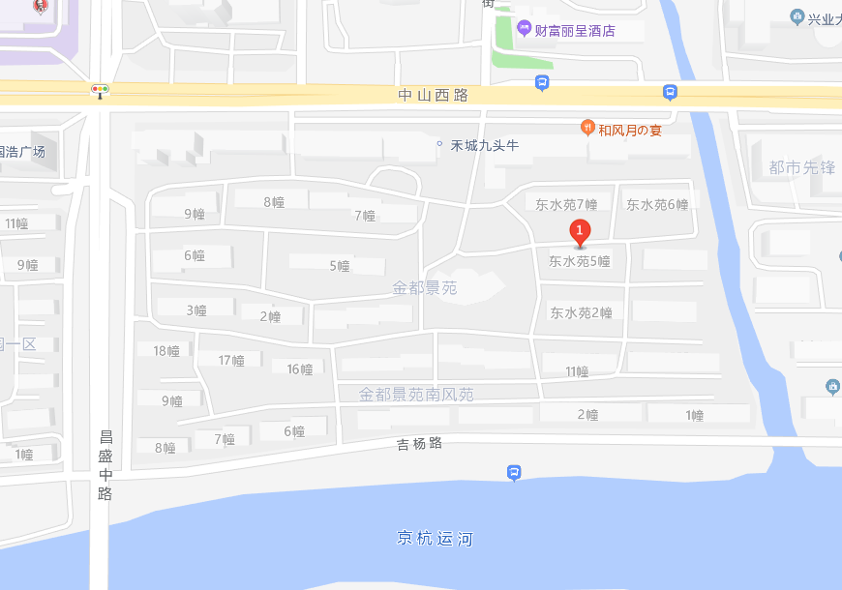

估价对象

所在位置

详细位置图

**估价对象内外部现状实物照片、周围环境和景观照片**

|  |  |  |
| --- | --- | --- |
| C:\Users\Administrator\Desktop\20220920（金都景苑）\嘉兴市金都景苑东水苑5幢1-201室及车库1-201C，金都景苑2号地下车库DX2-17\照片\IMG_20220920_171141.jpgIMG_20220920_171141 | 空白 | C:\Users\Administrator\Desktop\20220920（金都景苑）\嘉兴市金都景苑东水苑5幢1-201室及车库1-201C，金都景苑2号地下车库DX2-17\照片\IMG_20220920_171132.jpgIMG_20220920_171132 |
| ◆小区北出入口◆ |  | ◆所临中山西路状况◆ |
| C:\Users\Administrator\Desktop\20220920（金都景苑）\嘉兴市金都景苑东水苑5幢1-201室及车库1-201C，金都景苑2号地下车库DX2-17\照片\IMG_20220920_171335.jpgIMG_20220920_171335 |  | C:\Users\Administrator\Desktop\20220920（金都景苑）\嘉兴市金都景苑东水苑5幢1-201室及车库1-201C，金都景苑2号地下车库DX2-17\照片\IMG_20220920_171357.jpgIMG_20220920_171357 |
| ◆小区道路◆ |  | ◆楼栋号◆ |
| C:\Users\Administrator\Desktop\20220920（金都景苑）\嘉兴市金都景苑东水苑5幢1-201室及车库1-201C，金都景苑2号地下车库DX2-17\照片\IMG_20220920_171705.jpgIMG_20220920_171705 |  | C:\Users\Administrator\Desktop\20220920（金都景苑）\嘉兴市金都景苑东水苑5幢1-201室及车库1-201C，金都景苑2号地下车库DX2-17\照片\IMG_20220920_171432.jpgIMG_20220920_171432 |
| ◆楼栋北立面◆ |  | ◆楼栋南立面◆ |

**估价对象内外部现状实物照片、周围环境和景观照片**

|  |  |  |
| --- | --- | --- |
| C:\Users\Administrator\Desktop\20220920（金都景苑）\嘉兴市金都景苑东水苑5幢1-201室及车库1-201C，金都景苑2号地下车库DX2-17\照片\IMG_20220920_172804.jpgIMG_20220920_172804 | 空白 | C:\Users\Administrator\Desktop\20220920（金都景苑）\嘉兴市金都景苑东水苑5幢1-201室及车库1-201C，金都景苑2号地下车库DX2-17\照片\IMG_20220920_173151.jpgIMG_20220920_173151 |
| ◆单元门◆ |  | ◆入户门◆ |
| C:\Users\Administrator\Desktop\20220920（金都景苑）\嘉兴市金都景苑东水苑5幢1-201室及车库1-201C，金都景苑2号地下车库DX2-17\照片\IMG_20220920_173158.jpgIMG_20220920_173158 |  | C:\Users\Administrator\Desktop\20220920（金都景苑）\嘉兴市金都景苑东水苑5幢1-201室及车库1-201C，金都景苑2号地下车库DX2-17\照片\IMG_20220920_173222.jpgIMG_20220920_173222 |
| ◆客厅◆ |  | ◆厨房◆ |
| C:\Users\Administrator\Desktop\20220920（金都景苑）\嘉兴市金都景苑东水苑5幢1-201室及车库1-201C，金都景苑2号地下车库DX2-17\照片\IMG_20220920_173355.jpgIMG_20220920_173355 |  | C:\Users\Administrator\Desktop\20220920（金都景苑）\嘉兴市金都景苑东水苑5幢1-201室及车库1-201C，金都景苑2号地下车库DX2-17\照片\IMG_20220920_173423.jpgIMG_20220920_173423 |
| ◆卫生间◆ |  | ◆次卧室◆ |

**估价对象内外部现状实物照片、周围环境和景观照片**

|  |  |  |
| --- | --- | --- |
| C:\Users\Administrator\Desktop\20220920（金都景苑）\嘉兴市金都景苑东水苑5幢1-201室及车库1-201C，金都景苑2号地下车库DX2-17\照片\IMG_20220920_173514.jpgIMG_20220920_173514 | 空白 | C:\Users\Administrator\Desktop\20220920（金都景苑）\嘉兴市金都景苑东水苑5幢1-201室及车库1-201C，金都景苑2号地下车库DX2-17\照片\IMG_20220920_173551.jpgIMG_20220920_173551 |
| ◆次卧室◆ |  | ◆主卧室◆ |
| C:\Users\Administrator\Desktop\20220920（金都景苑）\嘉兴市金都景苑东水苑5幢1-201室及车库1-201C，金都景苑2号地下车库DX2-17\照片\IMG_20220920_173612.jpgIMG_20220920_173612 |  | C:\Users\Administrator\Desktop\20220920（金都景苑）\嘉兴市金都景苑东水苑5幢1-201室及车库1-201C，金都景苑2号地下车库DX2-17\照片\IMG_20220920_181521.jpgIMG_20220920_181521 |
| ◆卫生间◆ |  | ◆自行车库◆ |
| C:\Users\Administrator\Desktop\20220920（金都景苑）\嘉兴市金都景苑东水苑5幢1-201室及车库1-201C，金都景苑2号地下车库DX2-17\照片\IMG_20220920_182027.jpgIMG_20220920_182027 |  | C:\Users\Administrator\Desktop\20220920（金都景苑）\嘉兴市金都景苑东水苑5幢1-201室及车库1-201C，金都景苑2号地下车库DX2-17\照片\IMG_20220920_182231.jpgIMG_20220920_182231 |
| ◆地下车库门牌号◆ |  | ◆地下车库◆ |

**专业帮助情况和相关专业意见**

没有外部专家和单位对本估价报告提供重要专业帮助。